2016 – 2017 EĞİTİM – ÖĞRETİM YILI 8. SINIF FEN BİLİMLERİ DERS PLÂNI
I.BÖLÜM
Dersin Adı: | Fen Bilimleri | 25. Hafta (20 – 24 Mart 2017)
Sınıf: | 8. Sınıf
Ünite No-Adı: | 6. Ünite: Maddenin Hâlleri Ve Isı
Konu: | Isı Alış-verişi ve Sıcaklık Değişimi
Önerilen Ders Saati: | 4 Saat
II.BÖLÜM
Öğrenci Kazanımları/Hedef ve Davranışlar: | 8.6.2.2. Isı alışverişi ile ilgili problemler çözer.
Ünite Kavramları ve Sembolleri: | Isı-kütle ilişkisi, sıcaklık-kütle ilişkisi, ısı-özısı ilişkisi
Uygulanacak Yöntem ve Teknikler: | Anlatım, Soru Cevap, Grup Çalışması
Kullanılacak Araç – Gereçler: | -
Açıklamalar: | Öz ısının maddeler için ayırt edici özellik olduğu vurgulanır.
Yapılacak Etkinlikler: | -
Özet: | Isının özısı, kütle ve sıcaklık değişimi ile olan değişimlerini birleştirdiğimizde aşağıdaki bağıntıyı elde ederiz. Özısısı c olan m kütleli bir cismin sıcaklığını Δt kadar artırmak için verilmesi gereken ısıyı (Q) bağıntısı ile hesaplayabiliriz.  Q = m . c . Δt  Örnek:  500 g kütlesinde ve 12 °C sıcaklığındaki su ile 1000 g kütlesinde ve 28 °C sıcaklıktaki sular özdeş ısıtıcılarla eşit sürede ısıtılmaktadır. 500 g’lık suyun sıcaklığı 22 °C’a ulaştığına göre 1000 g’lık suyun sıcaklığı kaç °C’a ulaşır?  Çözüm:  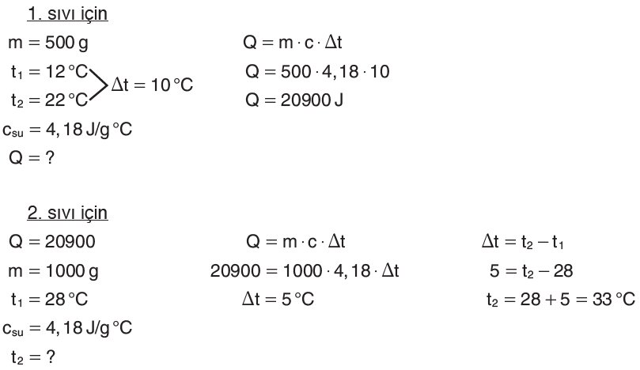  Isı Alışverişi    Masa üzerinde duran bilyelerin ortasına doğru bir bilye fırlattığımızda neler olacağını düşünelim. Fırlattığımız bilyenin hızına göre bilyeler birbiri ile çarpışarak birbirini hareketlendirir. Eğer bilyeler başlangıçta hareket hâlinde olsalardı aynı şekilde, yine hareketlerinde artış gözlenirdi. Bu olayda bilyeleri, maddeyi oluşturan taneciklere benzetebiliriz. Taneciklerin birinde meydana gelen bir hareket artışı diğerlerini de etkileyecek, çarpışmanın şiddetine göre belki de bütün taneciklerin hareketlerinde artış gözlenecektir.  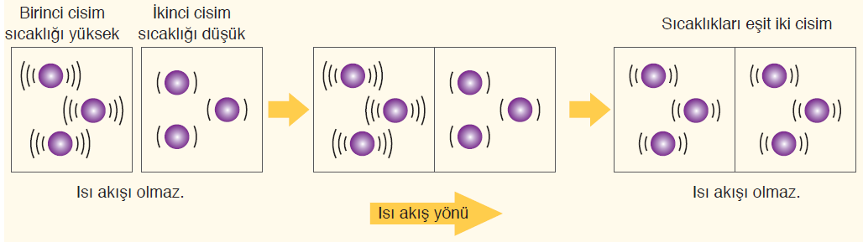  Şekilde görülen maddeyi oluşturan taneciklerin belirli bir enerjileri ve dolayısıyla da sıcaklıkları vardır.  Ancak birinci maddenin tanecikleri daha hareketli olduğu için sıcaklığı daha yüksektir. Bu iki maddeyi birbirine temas ettirdiğimizde çarpışmaların da etkisi ile ikinci maddenin tanecikleri hızlanmaya, birinci maddenin tanecikleri yavaşlamaya başlar. Bu olay tüm tanecikler ortalama aynı hareketliliğe sahip oluncaya kadar devam eder. Biz bu değişimi birinci maddenin sıcaklığının azalması, ikinci maddenin sıcaklığının artması şeklinde gözlemleriz. Bu olayda gözlenen enerji aktarımına ısı alışverişi denir. Isı alışverişi, sıcaklığı yüksek olan bir maddeden sıcaklığı düşük olan maddeye doğru sıcaklıklar eşitleninceye kadar devam eder. Bu sıcaklığa denge sıcaklığı denir. Denge sıcaklığını kısaca t_{d} ile gösterebiliriz. Denge sıcaklığı cisimlerin başlangıç sıcaklıkları arasında bir değerdir. Sıcaklıklar eşitlenince ısı akışı durur. Başlangıçta sıcaklıklar eşit ise hiç ısı akışı gözlenmez.  Aynı maddeden yapılmış eşit kütleli farklı sıcaklıktaki iki cisim birbirine temas ettirilince cisimlerin sıcaklıklarının nasıl değişeceğini bulalım.  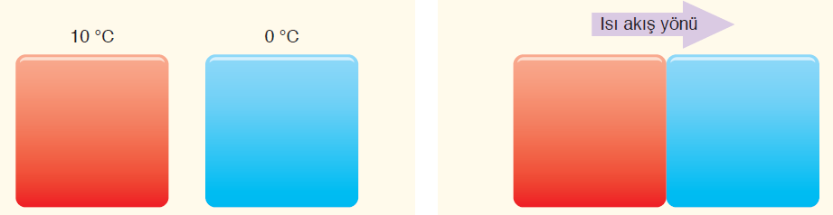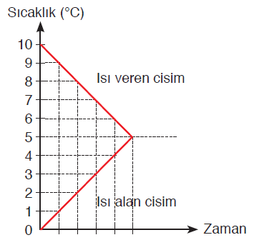  Kırmızı cisim ısı verirken cismin sıcaklığı azalacak, mavi cisim de aynı miktar ısıyı alırken cismin sıcaklığı artacaktır. Cisimlere ait grafikte kırmızı cismin sıcaklığı 1 °C azalıp 9 °C’a düşünce mavi cismin sıcaklığı 1 °C artarak 1 °C’a çıkacaktır. Bu alışveriş sıcaklıklar eşitleninceye kadar devam eder. Yani kırmızı cismin sıcaklığı 5 °C azalıp mavi cismin sıcaklığı 5 °C artınca her iki cismin sıcaklığı 5 °C olur. Eğer kırmızı cisim daha büyük kütleli bir cisim olsaydı denge sıcaklığı 5 °C ile 10 °C arasında bir değer olurdu. Aynı şekilde, mavi cismin kütlesi daha büyük olsaydı denge sıcaklığı 0 °C ile 5 °C arasında bir değer olurdu.  Örnek:  60 °C sıcaklıktaki bir bardak suyu 30 °C sıcaklıktaki bir bardak suyla büyük bir kapta karıştırırsak denge sıcaklığı (t_{denge}) kaç °C olur? (Isı alışverişinin sadece sular arasında oluştuğunu kabul edelim.)  Çözüm:  Aralarında ısı alışverişi gerçekleşen cisimler aynı maddeden ve eşit kütlede olduğu için her iki cisimdeki sıcaklık değişimi eşit olacaktır. Çünkü sıcak cisim ısı verirken diğer cisim aynı miktarda ısı alacaktır. Sıcak cismin sıcaklığı azalırken soğuk cismin sıcaklığı artacaktır. Bu değişimler sonucunda denge sıcaklığı grafikteki gibi oluşacaktır.  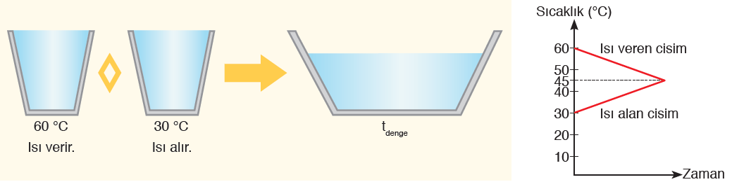  Denge Sıcaklığının Hesaplanması  Sıcaklığı daha yüksek olan demir parçasını sıcaklığı düşük olan su içerisine bıraktığınızda, bir süre sonra demir parçası soğuyacak su ise ısınacaktır. Çünkü sıcaklığı yüksek olan demirden sıcaklığı düşük olan suya doğru ısı akışı yaşanacaktır. Demir ve suyun sıcaklıkları eşitlenince ısı akışı sona erer. Ulaşılan bu son sıcaklığa denge sıcaklığı (t_{denge}) denir. Peki denge sıcaklığının kaç °C olduğunu bulalım.  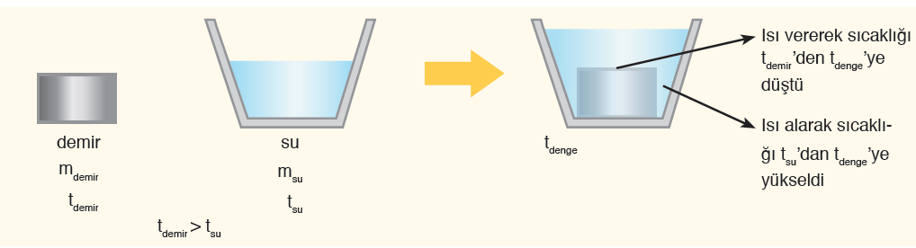  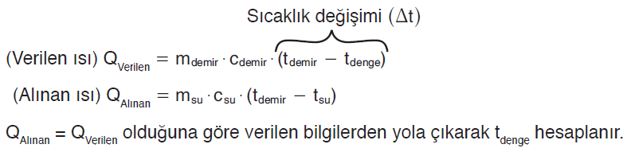  Isı alış-verişi katı-sıvı arasında yaşanabileceği gibi sıvı-sıvı ve diğer durumlarda da yaşanır.  Örnek:  Farklı sıcaklıktaki demir ve bakır çubuklar birbiri üstüne konularak bir süre bekletiliyor. Çubuklar arasındaki ısı akış yönünü belirterek denge sıcaklığının kaç °C olduğunu bulunuz. (c_{demir} = 0,46 J/g°C c_{bakır} = 0,37 J/g°C)  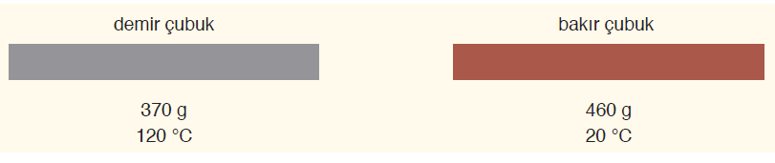  Çözüm:  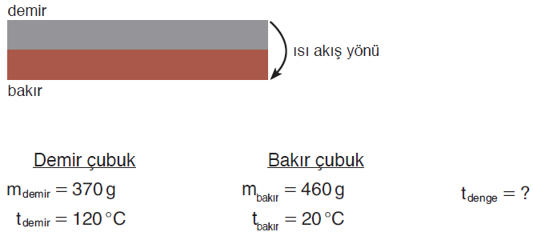  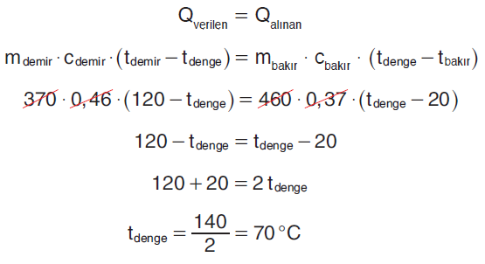  Örnek:  Şekildeki kaplar içerisinde bulunan su ve etil alkolün kütle, sıcaklık değerleri şekil üzerinde gösterilmiştir.  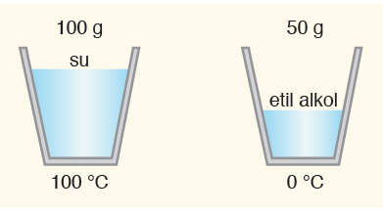  Bu iki sıvı daha büyük bir kapta karıştırılırsa karışımın son sıcaklığı kaç °C olur? (Buharlaşma sonucu eksilen sıvı miktarlarını ihmal edelim.) (c_{su} = 4,18 J/g°C c_{alkol} = 2,54 J/g°C)  Çözüm:  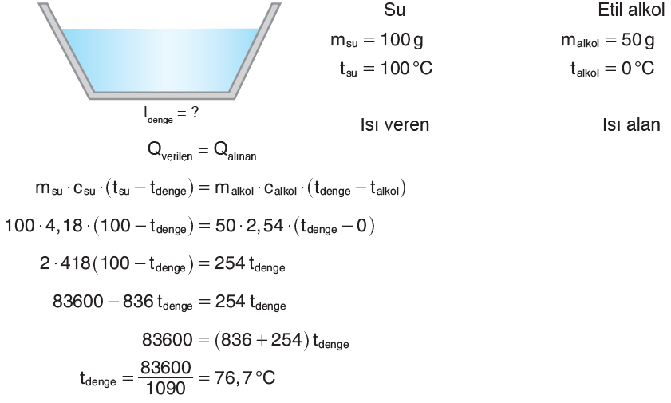
III.BÖLÜM
Ölçme ve Değerlendirme: | *Boşluk dolduralım  *Eşleştirelim Ölçme ve değerlendirme için projeler, kavram haritaları, tanılayıcı dallanmış ağaç, yapılandırılmış grid, altı şapka tekniği, bulmaca, çoktan seçmeli, açık uçlu, doğru-yanlış, eşleştirme, boşluk doldurma, iki aşamalı test gibi farklı soru ve tekniklerden uygun olanı uygun yerlerde kullanılacaktır.  - Öğrenci ders kitabı 162. Sayfadaki Kendimizi değerlendirelim etkinlikleri yaptırılacaktır.
IV.BÖLÜM
Dersin Diğer Derslerle İlişkisi:
V.BÖLÜM
Planın Uygulanmasıyla İlgili Diğer Açıklamalar: | II. Dönem I. Yazılı Sınav (20 – 24 Mart 2017)
………………………………….. Uygundur
Fen Bilimleri Öğretmeni ………………………………………
Okul Müdürü
www.FenEhli.com

